Муниципальное автономное общеобразовательное учреждение
средняя общеобразовательная школа №17 г. Липецка Липецкой области

Липецкая область, г. Липецк

Номинация «Духовные и экологические традиции моей малой родины»

«Живая старина»
(народные традиции и обычаи села Пластинки Усманского района Липецкой области)

Автор: Шаров Данил Владимирович, 8 класс
МАОУ СОШ № 17 г. Липецка
Руководитель: Торшина Елена Анатольевна,
учитель географии
МАОУ СОШ №17 г. Липецка

2020 год
Оглавление

Введение_______________________________________________________________ | 3
Основная часть__________________________________________________________ | 5
Заключение_____________________________________________________________ | 12
Список использованных источников и литературы: __________________________ | 13
Приложение____________________________________________________________ | 14

Введение
С огромным интересом мы читаем книги о дальних странах, заучиваем таинственные названия, узнаем о высоких горах и жарких пустынях, бурных морях и пещерах, диковинных животных и растениях, о полярном сиянии и извержении вулканов.
А наш родной край кажется таким малоприметным, серым и скучным, что о нем, и говорить, кажется, нечего. Лишь с возрастом человек начинает понимать и чувствовать скромную красоту родных лесов и полей, волнующую тихую голубизну наших рек и озер, видеть поэзию в названиях сел и деревень. Хотелось бы, чтобы открытие каждым человеком своего края состоялось как можно раньше, и интерес этот сохранялся как можно дольше!
В наше время одним из самых популярных видов отдыха является туризм. Последние несколько лет в индустрии российского туризма приобретает все большую популярность такая его разновидность, как отдых в деревнях России. Тот факт, что жители больших городов испытывают острую нехватку в чистом воздухе и единении с природой, оспаривать сложно. Это действительно так. Внутренний российский туризм помогает ознакомиться с многочисленными историческими, культурными и природными памятниками, которыми гордится наш народ. Краткосрочные деревенские экскурсии являются прекрасной возможностью эффективно отдохнуть от повседневной суматохи большого города, узнать о культурно-духовной жизни, об обычаях и традициях людей, проживающих в сельской местности.
Мне стало интересно познакомиться с народными традициями села Пластинки Усманского района Липецкой области.
Выбор темы и ее обоснование
Родина! Когда мы произносим это слово, перед мысленным взором встает великая держава с ее богатствами, трудовыми свершениями. Однако у каждого человека есть свой, милый сердцу уголок земли, где он родился, увидел свет солнца, сделал первые шаги, учился, получил путевку в жизнь.
Любовь к родной земле - могучее чувство. Моя бабушка живет в Усманском районе в селе с тихими улочками… Нравятся мне утренние туманы и трава с серебристой росой, малиновые закаты да безбрежные луга, разукрашенные желтоглазыми ромашками, лиловыми васильками, разноцветными кашками да бирюзовыми колокольчиками. Раньше народу в селе было много, а сейчас мало кто приезжает сюда, чувствует себя деревенька брошенной и осиротевшей, оттого и душа наполняется болью у старожилов.
Сегодня главная проблема деревни – проблема вымирания. В деревнях, которые доживают свои последние годы, остались пожилые люди, в основном, женщины… Трудно передать те чувства, которые испытываешь, видя заброшенные, покосившиеся от времени дома, они, как брошенные дети, вызывают чувство горечи и сожаления. Мы все забыли, что именно деревня, село сохраняло на протяжении многих столетий культуру и самобытность нашего народа, здесь же как можно бережнее сохранялись и народные промыслы, песни и традиции.
Так как я с раннего детства часто бывал у бабушки и знаю деревенскую жизнь с ее обычаями и традициями, то для меня это очень важное и актуальное исследование. Ведь только тот, кто способен ее любить, произносит слова: «Моя деревенька», - наполняя значение этих слов согревающим теплом своей души.
Актуальность выбранной темы заключается в том, что для нашего современного поколения молодежи, проживающих в городских условиях характерно незнание истории родного края, исторических фактов, жизни людей сельской местности, их быта и обычаев. Именно этим обусловлена значимость разработки маршрута выходного дня по родному краю, селу Пластинки Липецкой области, которое не имеет большой известности.
Нам бы хотелось, чтобы люди, посетив разработанную нами экскурсию выходного дня, имели подробную информацию о культурно-духовной жизни людей, проживающих в сельской местности. В связи с этим пристальное внимание необходимо уделять разработке именно такого маршрута, который бы в полной мере отражал красоту природы и историко-культурную жизнь сельского населения, традиции и обычаи русского народа. В результате таких экскурсий выходного дня, люди, проживающие в городских условиях, могут отдохнуть на чистом воздухе и ознакомиться с жизнью села.
Объект исследования: сохранение местных народных традиций малых поселений.
Предмет исследования: традиции русского народа села Пластинки Усманского района.
Цель: знакомство с народными традициями села Пластинки Усманского района Липецкой области посредством экскурсии выходного дня.
Задачи:
- Углубленное изучение материала краеведческого характера.
- Разработка маршрута выходного дня.
- Развитие интереса к культурному и историческому наследию родного края.
- Привлечение внимания к сохранению духовных традиций села Пластинки Усманского района Липецкой области.
- Создание видеоролика «Живая старина».
Гипотеза: если разработать интересный и содержательный маршрут выходного дня, то даже небольшое сельское поселение способно привлечь туристов уникальностью народных традиций, местной сувенирной продукцией.
Форма проведения: презентация видеоэкскурсии «Живая старина», отражающей народные традиции села Пластинки Усманского района Липецкой области
Методы исследования:
1. Ознакомительный (личное посещение и проживание в селе Пластинки).
2. Информационный (накопление и изучение материала).
3. Аналитический (анализ и синтез полученных результатов).
4. Монтаж видеоэкскурсии из заранее снятых видеоматериалов.
Место, сроки и продолжительность исследования:
Исследование проводилось в селе Пластинки Усманского района в летний период 2019 – 2020 г. Аналитический, информационный этап исследования, а также видеомонтаж – в г. Липецке в осенне-зимний период 2019 – 2020 г.
Реальность реализации и практическая ценность проекта.
Практическая ценность проекта заключается в разработке маршрута выходного дня по селу, который может быть востребован учащимися школы, а также людьми, время пребывания которых в Липецкой области ограничено, отдыхающими на природных объектах, в детских лагерях, прибывшими в командировку специалистами, а виртуальную экскурсию могут посетить люди с ограниченными возможностями. Экскурсионная группа может передвигаться на автобусе или пешком, в зависимости от возрастной аудитории, делая остановки у наиболее интересных мест. Разработанный маршрут выходного дня позволит проводить также заочную (виртуальную) экскурсию по родному краю.
Ожидаемые результаты:
- Формирование положительного образа родного края у жителей Липецкой области и ее гостей.
- Знакомство с историческими, культурными и природными достопримечательностями Липецкой области.
- Сохранение духовных традиций русского народа.
- Увеличение потока туристов в сельскую местность.
- Виртуальная экскурсия будет востребована людьми с ограниченными возможностями здоровья, будет использована учителями: истории и географии в своей работе.
Основная часть
История Усманского района
Усманский район образован 30 июля 1928 года в составе Центрально-Черноземной области (ЦЧО) (до 1929 входил в Воронежский округ, до 1930 – в Усманский). [3] В 1929-1930 назывался Сторожевский районом, после разделения ЦЧО 31 декабря 1934 года вошел в состав Воронежской области. С образованием 6 января 1954 года Липецкой области стал ее частью. В 1956 в Усманский район вошел Грачевский, а в 1963 году – Октябрьский районы. Население района насчитывает около 52 тыс. человек.
В состав Усманского района входит много деревень и сел, например, такие как Березняговка, Озерки, Боровое, Бреславка, Петровка, Екатериновка, Грачёвка, Девица, Новоуглянка, Высокополье, Дмитриевка, Хлебороб, Дрязги, Московка, Чернечки, Завальное, Кривка, Октябрьское, Васильевка, Ростовка, Крутчик, Никольские Выселки, Студено-Выселки, Евсюковка и одно из них это село Пластинки. [2]
А теперь, давайте с вами совершим экскурсию выходного дня, которая называется «Живая старина».
- Обзорная прогулка по селу
- Праздничное мероприятие «День улицы»,
- Мастер-класс по созданию тряпичной куклы
Мне представилась прекрасная возможность не только рассказать, но и показать, как живется в российской глубинке.
Приветствуем вас на Пластинской земле!
В уютном, хорошем и дружном селе!
Овеяны славой поля здесь, пригорки.
Нет в мире прекраснее этой сторонки.
Мы с вами преодолели 64 км от г Липецка и приехали в село Пластинки Усманского района Липецкой области ранним утром, хотя утро для деревенских жителей начинается гораздо раньше. Мы находимся с Вами у въезда в село площадью 75,1км², откуда и начнется наша экскурсия. [1]
Село Пластинки является центром сельского поселения, в состав которого входят еще село Васильевка и две деревни: Гаршино и Ростовка. [2] В селе Пластинки семь улиц: Центральная, Советская, Колхозная, Московская, Набережная, Ждановская, Снежковская, в настоящее время в селе проживает триста семьдесят один человек.
История села Пластинки началась во второй половине XVIII века и неразрывно связана с историей Усманского края. Старожилы этого села сохранили до наших дней легенды о происхождении названия села. [3]
Когда-то реки (их было семь) во время разлива весной несли бурные потоки воды и заполняли поймы и низины. Когда реки мелели, и вода входила в берега, то на больших площадях низин оставался тонкий слой наносов ила, растительности и ракушек. Когда наносы высыхали, то они трескались и поднимались в виде многочисленных тонких пластинок. Во время весенней охоты служивые казаки часто приезжали в наши места, видели эти пластинки и по ним определяли место охоты. Так, собираясь, на охоту говорили: «Поедем охотиться в пластиночки!». Охотникам понравилась эта местность и они стали переселятся сюда семьями. О том, что эти края заселили выходцы из Демшинска, говорят фамилии здешних жителей- Поповы, Маликовы, Зайцевы.
Есть этому и документальное подтверждение. В «Очерках по истории Усманского края», написанных усманским краеведом Б. П. Княжинским, отмечено: «К северо-востоку от Демшинска на реке Байгора помещик Скуратов поселил деревню Подгорный Липяг (сегодня деревня Мерещанка-часть данного села, липяг- означает песок) из крестьян своих, переведенных им из Черниговского уезда. Эта деревня относилась к Демшиновскому уезду. Наряду с этим появились и другие владельческие деревни: Лукавка, Бреславка, Ростовка, Дмитриевка, Богородицкая, Васильевка»
Существует и вторая легенда, которая связывает название села с равнинной местностью. Особенно ровной она была там, где сейчас район Гудовка. Там не было ни оврагов, ни холмов. Это место носило название «пласт». Первыми жителями были с фамилиями Левины, Беляевы. Они поселились на «пласте» и отсюда пошло название села. В архивных документах село упоминается как деревня пластинский Липяг и датируется 1782 годом. В деревне насчитывалось 35 дворов. А в списке населенных мест 1862 г. значится два селения с этим названием: село казенное с церковью (построена в 1850 г.) из 62 дворов, и деревня владельческая, из 18 дворов,145 жителей, а по данным 1911 г. – стало единое село Пластинки, из 360 дворов и населением –2250 человек. [3]
Жители села Пластинки крепостными не были. Они относились к разряду государственных крестьян и обязаны были нести государственную службу на пограничной полосе. Учитывая, сведения, полученные из очерков Б.П.Княжинского и статистических сведений Липецкого городского архива, крепостное население уезда появилось за счет крестьян, переселенных с других мест. [3]
В 80-90е года XVIII века деревни Ростовка, Васильевка, Пластинкий Липяг и Подгорный Липяг населяли помещичьи крестьяне, которые должны были обрабатывать земли своим инвентарем. В XIX веке село Пластинки входило в Усманский уезд Нижнематренской волости. Об этом говорят статические сведения по Тамбовской губернии (т.9.У-у 1885). [3] В Нижнематренскую волость входили селения: Нижняя Матренка, Ольховка,Пластинки, Пластинский Липяг, Матвеевка-Глотова, Матвеевка-Асташово. По воспоминаниям старожилов, на территории села была имение помещика Григория Николаевича Вельяминова. В его владение входил хутор Гаршинский. Имение Вемельяново занимала самые лучшие пойменные земли реки Байгора. Он жил в районе ОТФ 2, напоминает нам об этом всего лишь холмистое место и несколько фруктовых деревьев. Он разводил свиней особой породы и изготовлял кирпич. Когда свершилась Великая Октябрьская революция, помещик Вельяминов скрылся из имения и дальнейшая его судьба не известна. [5]
Из архивных документов получены сведения о промыслах нашего села за 1914 год. Особенно был развит волокнистый промысел, а также обработка продукции животноводства. Упоминается о плотницком, столярном, кузнечном и кровельном промыслах. После революции распространённым занятием считалось портное ремесло (среди мужчин) и ткачество (среди женщин).
После Октябрьской революции повсеместно стали появляться сельские Советы. В документах есть упоминание, что Совет образовался в нашем селе в 1918 году. Первым председателем сельского Совета стал Черников Иван Корнеевич.
С 1929 год по 1932 год в нашем селе проходила коллективизация. На территории Пластинского сельского совета было образованно 8 колхозов. Каждый колхоз имел своего председателя. По Пластинскому сельскому совету было раскулачено 12 кулацких хозяйств. По воспоминания старожилов они были выселены в Караганду на разработку новых земель. [5]
В 1953 году все колхозы объединились в один «Путь к коммунизму».
Итак, после того как мы узнали откуда берет свое название село Пластинки, продолжаем нашу экскурсию по улице Центральной. Движение пешком в течение 15мин.
Перед нами досуговый центр, который ранее назывался Домом культуры и был построен в 1961 году. Первым директором дома культуры был Стекленев Василий Михайлович, а первым художественным руководителем была Митина Раиса Ивановна, под руководством которой был создан ансамбль «Бабье лето».
В настоящее время в течении всего года сотрудники досугового центра проводят много различных мероприятий, таких как концерты, собрания, свадьбы.
В досуговом центре находится сельская библиотека, которой исполнилось недавно шестьдесят лет. Она является очень востребованным объектом у жителей села. В библиотеке проходят занятия различных кружков дополнительного образования для детей. [2]
Рядом с досуговым центром располагается сельский парк, который был заложен в 1963году, а в 1975 г. открыт обелиск воинам – землякам, погибшим в годы Великой Отечественной войны. [4] Из этого села на фронт ушло шестьсот семьдесят три пластинца, а не вернулось триста семьдесят шесть. Среди вернувшихся было 5 орденоносцев, многие были награждены боевыми медалями. Наши земляки воевали не только на территории нашей страны, но и далеко за ее пределами. Они участвовали в освобождении Польши, Болгарии, Румынии, во взятии Рейхстага и воевали в Японии. Они участвовали в битве под Москвой, освобождали Ленинград и были в боях при взятии Берлина.
Ежегодно у обелиска проводится митинг в честь победы в Великой Отечественной войне. В последнее время проходит акция бессмертный полк.
Далее пройдя сто метров от парка с по улице Центральной, перед нами объекты социального значения: сельский медпункт, который был построен совсем недавно, магазин продовольственных товаров. В старом здании медпункта находится администрация Пластинского сельского совета.
Пройдя чуть дальше, мы видим новое здание школы на улице Центральной, являющееся культурным и образовательным центром в селе. До революции школа была земской, а потом стала начальной. После Великой Отечественной Войны образовалась семилетняя школа, а к 1958 году стала восьмилетней. В 1970 году в мае произошел пожар в деревянном здании учебного заведения. Сразу началось строительство нового кирпичного здания и в 1971 году уже было завершено, а в 1973 году школа преобразовалась в среднюю. В 1975 году состоялся первый выпуск. [2]
Рядом со школой расположен храм, который был восстановлен в 2018 г. Упоминание о церкви св. вмн. Дмитрия Солунского есть в 1850 году по Тамбовской губернии. Она была небольшая деревянная и холодная. Приблизительно в это время был открыт приход. В приходе была две деревни. Богородицская (55 дворов) и Ростовка (85 дворов) в 4-х верстах от церкви. В это время часто случались пожары, и возможно, церковь сгорела, т.к., есть упоминание о том, что в 1900 году было построено новое здание на том же месте перед современным зданием школы. В Липецком государственном архиве есть подробные сведения о церкви и ее имуществе. Храм был разрушен в 1936-1940 годы. [5]
Неподалеку от храма до революции располагалось здание церковно-приходской школы. В советские годы там располагалась начальная школа, а затем склад-зернохранилище. Позже здесь даже показывали кино, а затем здание вовсе разграбили и сожгли. А когда уже в наше время в селе возобновилась церковная жизнь, здание восстановили и открыли молитвенный дом, где стали собираться верующие и священником совершался чин обедницы. Недавно этой постройке исполнилось 160 лет.
Летом 2018 года в молитвенном доме начался капитальный ремонт. За несколько месяцев был сделан большой объем работы: уложен новый пол, произведена замена окон, проведено отопление и многое-многое другое. Наконец, 8 декабря, в отреставрированном здании была совершена Литургия, которую с нетерпением ждали прихожане.
Через дорогу от школы мы видим здание Пластинского сельского совета.
Продолжаем движение дальше по улице и видим детский сад «Колобок» на 50 мест, который был открыт в 1978г. Пройдя еще немного вперед по улице Центральной, мы увидим склады зернохранилища, которые раньше принадлежали колхозу «Путь к Коммунизму», а сейчас они принадлежат местному бизнесмену, также как и автомастерская.
После посещения объектов общественно-делового значения вместе с экскурсоводом предлагается прогуляться по территории села Пластинок и посмотреть на природные объекты.
В селе есть два пруда: один для хозяйственных нужд, а другой пруд «Пластинский» для отдыха местных жителей и гостей села. К нему мы и отправляемся. Пруд для отдыха и рыбалки хорошо благоустроен, оснащен беседками с мангалом для шашлыка и спусками для купания. Рядом с прудом находятся большие поля. Также в селе Пластинки протекает река Байгора, на данный момент на реке проходят очистные работы и благоустраивается пляж для купания. Эта река разделяет и соединяет мостом две части села. Весной река разливается и добраться до жителей улиц Ждановская и Московская можно только переплыв на лодке.
Погуляв по красивым местам и подышав свежим воздухом села Пластинки, мы переходим ко второй части нашей экскурсии – к праздничным гуляниям, где мы сможем не только послушать русское народное пение, посмотреть на праздничные костюмы, но и отведать различные блюда сельской глубинки, и в конце нашей экскурсии нас ждет увлекательный мастер-класс по изготовлению тряпичных кукол – оберегов.
Вторая часть экскурсии - развлекательная.
Праздник улиц: Снежковская, Советская и Центральная.
Каждый праздник – это большое событие для села, на котором жители всегда рады гостям! Традиционные народные гуляния, концерты и хлебосольное гостеприимство – это то, что неизменно ждет вас на любом мероприятии. [1]
При составлении программы данной экскурсии, состоялась беседа с директором досугового центра Галиной Якоревой. [6] Она предложила организовать и провести праздник улиц Снежковская, Советская и Центральная, а также мастер-класс по созданию тряпичной куклы-оберега, которые и вошли в программу экскурсии. (Приложение№1)
А теперь переходим к ежегодному летнему празднику села – «Праздник улицы».
На данный момент были выбраны три самые большие улицы – это улица Снежковская, Советская и Центральная улица.
Улица — это часть села, это люди, их судьбы, радости и трудности, которые жители улиц переживают вместе, сообща. Как говорили в старину «Всем миром».
Праздник улицы, или как раньше называли уличные гулянья, вновь вошел в быт вместе с другими праздниками того времени, и знаменует собой новые отношения, сложившиеся между людьми. Самый ценный результат таких праздников – сближение людей, рождение чувства солидарности и гордости за свою улицу.
Но какой бы богатой ни была история улицы, главное ее богатство – люди, их добрые дела и благородные поступки. Подобные праздники делают героем дня буквально каждого их участника: от седых ветеранов труда до новоиспеченных семей и многодетных родителей.
На каждой улице звучали задорные, весёлые песни. Участники хорового коллектива великолепно, от души исполняли песни, а жители им подпевали. Все песни очаровали гостей и сельчан.
Это было так здорово, что словами и не опишешь, это надо слышать и видеть!
А по итогу праздника на каждой улице должны были выбрать самый лучший и гостеприимный двор.
Заключительная часть праздника прошла на территории детского сада. Гости и жители села расходились с праздника в приподнятом настроении, хотя долго еще звучала веселая музыка на улице, люди не спешили домой, все были единодушны-такие праздники воспитывают любовь к своей улице и селу.
Ведущие праздника выразили надежду, что традиция отмечать праздник улицы станет в селе Пластинки постоянной. Ведь такие мероприятия связывают узами добра, взаимопомощи и любви всех жителей нашей малой родины.
Ни гости, ни жители села так и не смогли выбрать лучший двор и лучших хозяев, потому что каждый был прекрасен по-своему.
Далее нас ждал концерт в досуговом центре, подготовленный коллективом художественной самодеятельности села Пластинки.
Заключительное мероприятие экскурсии мастер-класс по изготовлению тряпичной куклы-оберега от Валентины Прошиной.
Еще в Древней Руси появилась традиция изготавливать куклы-обереги. Наши предки верили, что человеку нужна защита от сглаза, болезней, несчастий, так появились обереги в виде куколок. Кукол изготавливали из ткани, лоскутков. Традиционная тряпичная кукла без лица-безлика. Лицо у всех кукол оставалось белым. В процессе создания приговаривали: «Светлая голова, чистая, наполненная добром и любовью». [7] По поверью, если лицо приобретет черты, то темные духи легко смогут вселиться в нее, и тогда и дом, и его обитатели подвергнутся опасности.
Мастерица Валентина Прошина уверена, что главная ее задача – это привлечение внимания подрастающего поколения к культурным традициям русского народа, сохранение национального костюма. Изготовленные ею куклы одеты в стилизованный русский костюм – яркий, броский, привлекающий внимание и вызывающий интерес. А выставке представлены куклы-травницы, неразлучники, берегиня дома, шестиручка и др.
Травница наполнена смесью сухих лечебных трав – мятой, лавандой, чабрецом, душицей. Считается, что пахучая трава своим ароматом избавляет от болезней и злых духов. Эта кукла – самая настоящая фитотерапия.
Неразлучники – это куклы, которые дарили молодоженам на свадьбу для создания благополучной семейной жизни, хранили их всю жизнь. Изготавливаются как две куклы (женского и мужской фигурки), соединенных одной рукой.
Куклу шестиручку дарили на свадьбу молодой хозяйке, чтобы помогала управиться с домашними делами и непривычными хлопотами. Поэтому у нее было столько рук, каждая из которых отвечала за определенное дело.
Одна из древнейших кукол-оберегов – берегиня – первая помощница хозяйки, хранительница семейного очага, защищает семью от злых людей.
Приглашаем Вас смастерить куклу-оберег. Затем сможете ознакомиться с сувенирной продукцией и выбрать понравившуюся куклу.
На этом экскурсия по селу Пластинки подошла к концу.
Закончить нашу экскурсию мне хотелось бы словами Елены Сериковой:
«Пускай возродится деревня, село!
и снова накормит всех хлебом.
Корнями вросло...в нашу землю оно,
и трудно сломить его бедам.»
Мы очень надеемся, что знакомство с прекрасным селом Пластинки вам понравилось, что вы смогли отдохнуть от городской суеты и может быть кому-то из вас захочется приехать еще раз в это место спокойствия и гармонии.
Мы вас ждем! Мы вам рады!
Заключение
Итак, в работе удалось создать маршрут выходного дня для горожан, в котором отражена уникальность моей малой родины – села Пластинки Усманского района Липецкой области – народные гуляния на традиционном празднике «День улицы» и национальные тряпичные куклы-обереги. Получившийся видеоролик был показан учителям нашей школы и одноклассникам. Они были приятно удивлены природной красотой и богатыми традициями русского народа малой родины. Неизвестный для горожан праздник улицы, а также радушное гостеприимство, мастер-класс по изготовлению оберегов, оставили неизгладимое впечатление. Им захотелось воочию побывать в моем любимом селе, а это значит, что поставленные цели и задачи выполнены, и выдвинутая в начале работы гипотеза подтверждена.
Уникальные традиции и обычаи наших предков необходимо не только возрождать, но и передавать потомкам, поэтому подрастающему поколению важно ощутить себя частью единого, сильного духом и характером, русского народа. Именно народные обычаи выражают душу народа, украшают её жизнь, придают ей неповторимость, укрепляют связь поколений.
Закончить свою работу хочется словами великого Геродота, актуальными и в наши дни: «Если бы предоставить всем народам на свете, выбирать самые лучшие из всех обычаи и нравы, то каждый народ, внимательно рассмотрев их, выбрал бы свои собственные. Так каждый народ убеждён, что его собственные обычаи и образ жизни некоторым образом наилучшие».
Ссылки для просмотра видеоролика

https://yadi.sk/d/403vbmowHmiGVw на яндекс диске
https://drive.google.com/file/d/13ZRodYJJhOIjYjSBURiGEczhwgKFWkzs/view?usp=sharing на гугл диске

Список использованных источников и литературы:
1. Большунова Т.В. Использование событийного туризма для развития потенциала Липецкой области / Статья в сборнике трудов конференции ФГБОУ ВО «ЛГТУ» Липецк, Россия / Изд.:2018. – стр. 144-151.
2. Шнайдер А.Г. Самый полный путеводитель. Липецкая область / Шнайдер И.В, Шопина К.В. –Липецк, 2015.- 400с.
3. Сборник статистических сведений по Тамбовской губернии: в 24т. Т.9. Усманский уезд. Изд.: Тамбовского Губернского Земства., 1885.-223с
4. Мы наш, мы новый мир построим: [сб. док.] / Упр. внутр. политики Липец. обл., Упр. культуры и туризма Липец. обл., Липец. обл. краевед. музей ; [Селезнева Н. Е. и др. ; науч. ред.: Томилин В.Н.]. - Липецк: Реарт, 2017. - 384 с.
5. Обелиск: воинские мемориалы и памятники Липецкого района, 1945-2015 / [Липец. район. орг. Липец. регион. отд-ния Всерос. обществ. орг. ветеранов (пенсионеров) войны, труда, Вооруж. Сил и правоохран. органов, Администрация Липец. муницип. р-на] ; [консультант Е. А. Леликова ; фот. М. М. Барабанов]. - Липецк: Солнечный ветер, [2015]. - 33, [1] с.
6. Материалы досугового центра села Пластинки Усманского района.
7. https://www.culture.ru/materials/55036/kukly-oberegi-na-rusi

Приложение №1.
Сценарий праздника улиц, предоставленный директором досугового центра Якоревой Галиной.
Сценарий праздника «День улицы»
Открытие праздника началось у досугового центра, где встречали гостей и жителей села работники администрации сельского совета. В своем приветственном слове председатель сельского совета Хомутских Юрий Александрович сказал: «Родному краю, любимому селу, вам земляки, гости, друзья, соседи, посвящается наш праздник!»
На улице у каждого двора были установлены столы с угощением. Ароматная каша, пироги, блины и другие кулинарные изыски были приготовлены для гостей и жителей села.
Звучит песня «Пластинская земля» в исполнении главы администрации Хомутских Ю.А
Ведущий директор досугового центра Якорева Галина. Здравствуйте, здравствуйте, здравствуйте! Мы рады приветствовать вас! Как много светлых улыбок мы видим на лицах сейчас. Дорогие односельчане, уважаемые гости!
Мы начинаем своё путешествие по улице Снежковская, которая раньше называлась Гудовка. Строительство улицы началось в 1782 г, где стояли 23 двора и проживали 136 жителей, которые издавна славились народными промыслами – корзиноплетением, сапожным и печным делом. Эта улица прилегает к реке Байгора.
Улица – это часть села и это, прежде всего, люди, их судьбы, радости и горести, трудности и праздники, которые они переживают вместе, сообща.
Сегодня нас встречает первая гостеприимная хозяйка Попова Раиса Тимофеевна. Живёт в нашем селе уже 17 лет. Мы знаем её как энергичную, трудолюбивую, весёлую женщину. Её усадьба всегда ухожена, радует односельчан цветами, даже зимой она создаёт композиции для украшения своей усадьбы: наряжает елку, лепит снеговиков, деда Мороза и Снегурочку. Она активно посещает все мероприятия в нашем досуговом центре. Уважаемая Раиса Тимофеевна, мы поздравляем Вас с праздником, с днем улицы, желаем вам здоровья, процветания, продолжайте активно участвовать в жизни нашего села.
Семья Черниковых Наталия Никитична и Николай Ильич. Наталья Никитична работает в школе заведующей филиалом Николай Ильич занимается личным подсобным хозяйством. Воспитали двоих детей – Кирилла и Ульяну, Ульяна – студентка Воронежской технологической академии, а Кирилл уже работает в Воронежском банке России. Наталья Никитична в этом году отметила свой 50 летний юбилей, поздравляем вас с праздником здоровья вам, процветания, успехов.
Далее продолжаем экскурсию по улице Советская.
Улица Советская – это первая улица, на которой началось колхозное строительство. [2] В 1968 году была простроена первая колхозная квартира, и на этой славной улице жили все председатели колхоза, и вот перед нами один из них – Котяев Леонид Герасимович. С 1984 года он успешно руководил хозяйством. За время его работы построено много жилья, построен детский сад, началась газификация села – первого в районе. По инициативе Котяева был проведен первый праздник «Играй гармонь», с его легкой руки начали проводиться Дни села в Усманском районе. Леонид Герасимович. награжден знаками – Отличник народного просвещения, Почетный работник общего образования РФ, Заслуженный работник сельского хозяйства РФ, Почетный гражданин Усманского района. Сейчас он на заслуженном отдыхе, но полон сил и энергии, является помощником депутата областного совета депутатов. А еще он радушный хозяин, любит встречать гостей с гармонью.
Песня, частушки в исполнении Леонида Котяева.
Рядом живет Ольга Марковна, приехала в наше село со своей семьей в далекие 60-е годы. Ольга Марковна имеет много профессий, которые пригодились в нашем селе: бухгалтер, библиотекарь, экономист. И где бы она не трудилась, Ольга Марковна - ответственный работник, воспитала троих детей, ее любят внуки и правнуки. Она прекрасная гостеприимная хозяйка, заботливая мама, добрейшей души человек.
Продолжаем путешествие по улице Советская. Это её особенный участок. Здесь живут очень дружные соседи.
Здравствуйте, наши дорогие дружные соседи! Словом «здравствуйте», мы не только приветствуем Вас, но и желаем быть здоровыми, радостными и счастливыми!
Сегодня такой прекрасный праздник – Международный день соседей, который начали отмечать только в 2000 году. Это новый современный праздник 21 века. Самое время пересмотреть своё отношение к окружающим людям, стать отзывчивее и внимательнее к своим соседям. Этот праздник придумали французы, они вообще много чего придумали, что подошло и нам – кино, косметику, шоколад, майонез, электромобиль, название единой валюты ЕВРО. Так давайте же укореним этот праздник и в нашем селе. И будем праздновать всемирный день соседей.
Семьи Беляевы, Котяевы, Левины, Зайцевы живут дружно, любят ходить друг к другу в гости, помогают друг другу по хозяйству, все семьи ведут личное подсобное хозяйство. Сейчас не часто где встретишь в хозяйстве корову, а здесь в этом маленьком уголке живет трудолюбивый народ.
Семья Зайцевых Сергей Николаевич и Вера Ивановна. Прожили в браке душа в душу 33 года. Воспитали 2 детей. Дети получили высшее образование. Создали свои семьи. И теперь Вера Ивановна и Сергей Николаевич помогают воспитывать внука.
Сергей Николаевич по профессии ветеринарный врач, много лет проработал в хозяйстве специалистом своей профессии. В настоящее время работает строителем. Одним из главных событий в его новой профессии является восстановление храма в нашем селе .
Вера Ивановна всю свою трудовую жизнь посвятила образованию. Она много лет проработала директором и завучем Пластинской средней школы, учителем географии. Много пластинцев с её помощью узнали где находится экватор. У неё множество районных, областных грамот, за многолетний добросовестный труд и достигнутые успехи в области образования и воспитание подрастающего поколения Вере Ивановне присвоено звание Отличник народного просвещения. Сейчас находится на заслуженном отдыхе, занимается ведением домашнего хозяйства. Мы поздравляем вас с праздником, желаем вам крепкого здоровья, семейного уюта и тепла, счастья, удачи и всех благ.
Семья Левиных. Валентина Алексеевна 29 лет проработала начальником отделения почтовой связи С 2005 года находиться на заслуженном отдыхе. Валентина Алексеевна воспитала троих сыновей, помогает воспитывать семерых внуков и одного правнука. Занимается личным подсобным хозяйством. Её усадьба всегда ухожена и является примером для всех жителей нашего села, мы поздравляем вас с праздником желаем вам здоровья.
Семья Беляевых. Виталия Ивановича и Лидии Ивановны. Воспитали 3 детей, помогают воспитывать внучку. Лидия Ивановна очень отзывчивый добрый человек. Всю жизнь проработала в медицине. Она в любое время суток спешит на помощь людям. Л.И. отличная хозяйка, работящая и доброжелательная женщина. В свободное время вышивает. Её работы участвуют в выставках нашего досугового центра. Мы желаем добра и счастья вам без края, чтоб было сердце без помех, работа спорилась любая, во всём сопутствовал успех!
Да, хорошо, когда рядом живут добрые соседи, друзья и просто хорошие люди. Ведь так приятно угостить соседей своими вкусными пирогами, а с друзьями выпить чашечку чая.
И мы желаем вам всем, дорогие друзья, хороших соседей.
Мы от души поздравляем вас с днём соседей, желаем вам еще много лет оставаться таким же бодрыми, задорными, здоровыми.
На ул. Советской живут замечательные люди. Есть молодые, есть и люди постарше, Конечно особая признательность в этот праздничный день старейшей жительнице ул. Советской – Котяевой Анастасии Тихоновне. В ноябре 2018 года ей исполнилось 90 лет. (поздравление главы, вручается подарок). Желаем вам Анастасия Тихоновна, чтоб сердце ритмично стучало, чтоб годы замедлили бег, чтоб бед никогда вы не знали, здоровья хватило на век!
Дорогие друзья, мы представляем вам еще одну замечательную хозяйку Фефер Нину Федоровну очень гостеприимную женщину, которая родилась в нашем селе, ходила здесь в школу, воспитала двоих дочерей. Теперь она ещё и бабушка двух замечательных внуков: один музыкант-учится в консерватории, второй еще ученик школы №17 г. Липецка. Она работала поваром в школе, а сейчас находится на заслуженном отдыхе. Её каши, компоты и запеканки лучшие в мире. Еще она очень любит рыбалку и кроликов. В этом году Нина Федоровна отметила 69 -летие .
Пусть в дом ваш залетит жар – птица,
И добрым светом сердце озарит,
И вам наобещает на 100 лет
Счастливой жизни без тревог и бед.
А сейчас переходим на улицу Центральная!
На улице Центральной проживают дружные семьи. Среди них пять многодетных семей. В каждой из них есть дети, а это значит, что у улицы есть будущее! Это наша надежда. Именно им сохранять и преумножать традиции улицы, села, нашего края. Жители улицы Центральная с любовью следят за своими подворьями. Каждый старается сделать свой двор современным и ухоженным.
Какое русское гулянье без начищенного до блеска самовара расписного!
Встречает гостей народная рукодельница Прошина Валентина Николаевна (работает директором библиотеки в родном селе). Праздник начался со знакомства её работ «Народные куклы», которые с любовью в рамках возрождения и сохранения русских традиционных костюмов выполнены её добрыми руками. Это куклы- обереги – домашнего очага и юта, приглашение дитя в семью, неразлучники, на замужество, масленица и т.д., а также выставка фарфоровых тарелок, выполненная ею роспись с видами Усманского храма.
По соседству с Валентиной живет Якорева Галина, радушная хозяйка и добросердечная соседка. Работает Галина директором Досугового центра. Много песен и частушек исполнила хозяйка для гостей и жителей села.
Далее по улице Центральная встречает нас Черникова Татьяна Константиновна. Всю свою трудовую жизнь посвятила образованию. В Пластинской средней школе она работала учителем биологии. У неё множество районных грамот за многолетний добросовестный труд и достигнутые успехи в области образования и воспитание подрастающего поколения. Сейчас находится на заслуженном отдыхе, занимается ведением домашнего хозяйства. Много еще хороших и добрых людей нас встречали на улице Центральная!
Заключительная часть праздника прошла на территории детского сада.
Ни гости, ни жители села так и не смогли выбрать лучший двор и лучших хозяев, потому что каждый был прекрасен по-своему.
А сейчас приглашаем гостей и жителей нашего села в Досуговый центр на концерт художественной самодеятельности.
Концертная программа:
«Живет село-родное»- ансамбль русской песни «Бабье лето».
«Гуляй Россия» - Строкова Г.Н., Чибисова М.В.
«Выйду на улицу» - ансамбль русской песни «Бабье лето»
«Бабье лето» - Строкова Г.Н., Чибисова М.В.
«Ромашки» - Канина О.М., Третьякова Г.М.
«Гармонь моя» - Никитина Т.А.
«Кадриль игровая» - группа «Любава»
«Ворожи не ворожи» - Хомутских И.В., Третьякова С.М.
«Бабья рощица» - вокальная группа «Раздолье»
«Белая черемуха» - Хомутских И.В.
«Ах, судьба моя судьба» - Третьякова С.М.
«Давай дружок» - ансамбль русской песни «Бабье лето».
Спасибо за внимание!

Приложение№2 Объекты туристического маршрута села Пластинки Усманского района Липецкой области

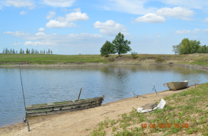  Фото 1. Пруд для рыбалки и отдыха (особо охраняемая территория местного значения «Пруд Пластинский») | 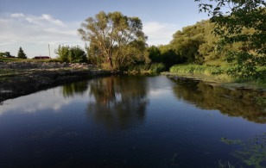  Фото 2. Река Байгора. Рядом проходит благоустройство пляжной зоны
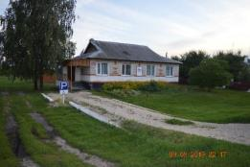  Фото 3 Администрация сельского поселения | 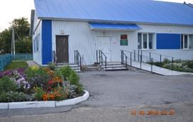  Фото 4 Офис врача общей практики
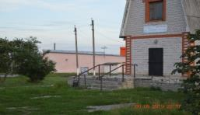  Фото 5 торговое здание товаров повседневного спроса | 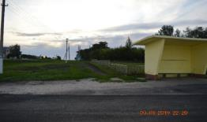  Фото 6 Остановочный павильон
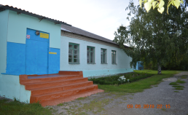  Фото 7 МБОУ СОШ с. Пластинки | 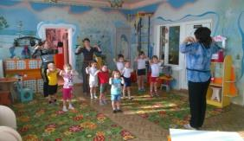  Фото 8 Детский сад «Колобок»
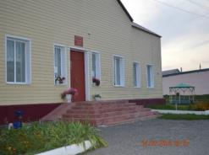  Фото 9 Досуговый центр. В здании расположена библиотека, зрительный зал, экспозиционный зал «Комната старины» | 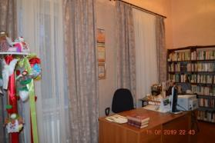
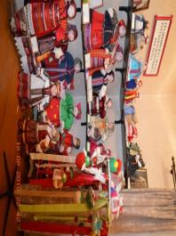  Фото 10 Куклы в традиционных народных костюмах ручной работы, выполненные мастером Прошиной Валентиной | 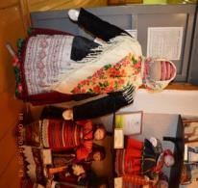  Фото 11 Кукла в традиционном зимнем костюме, в котором ходили в селе Пластинки
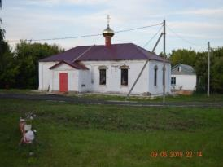  Фото 12 Церковь св.вмч Д. Солунского | 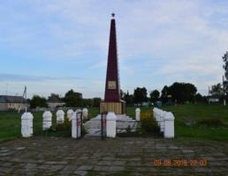  Фото 13 Обелиск погибшим воинам-землякам

Приложение №3. Праздник улицы Снежковская
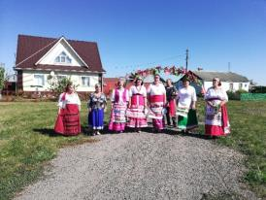 | 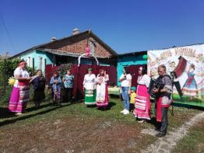
Фото 14 Открытие праздника и поздравление жителей улицы Снежковская
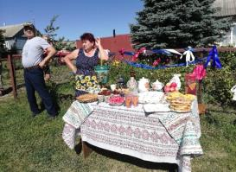 | 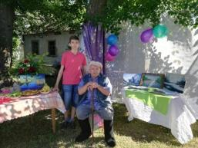
Фото 15 Жители улицы Снежковская ждут гостей с самоваром
Праздник улицы Советская
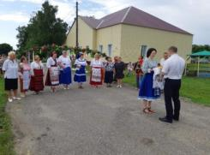  Фото 16 Открытие праздника улицы Советская– встреча главы администрации сельского поселения | 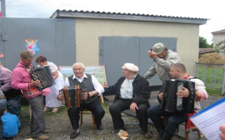  Фото 17 Встречает гостей с гармошкой Котяев Л.Г, бывший председатель колхоза «Путь к Коммунизму»
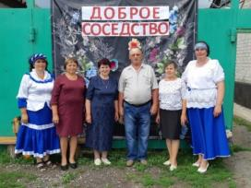 | 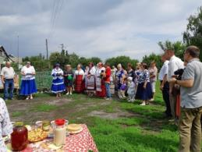
Фото 18 Встреча гостей у жителей улицы Советская
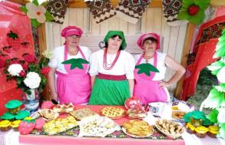 | 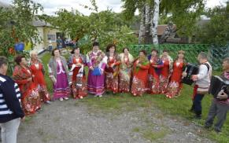
Фото 19 Много разных русских народных песен можно услышать на улице Советская
Праздник улицы Центральная
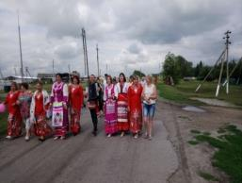 | 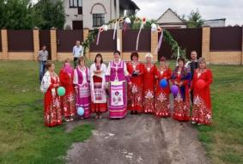
Фото 20 «С песней весело шагать…». Встреча гостей на улице Центральная
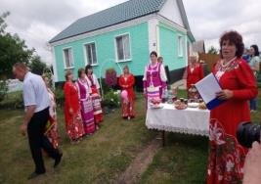  Фото 21. Встречает гостей с русским самоваром директор Досугового центра Якорева Галина | 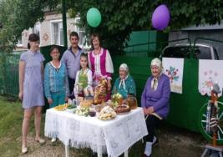  Фото 22 «Конфетки-бараночки….» ждет гостей семья педагогов Валентины и Сергея Сундеевых

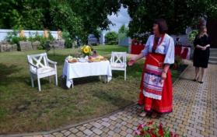  Фото 23 В гостях у директора сельской библиотеки и мастерицы по изготовлению тряпичных кукол Прошиной Валентины | 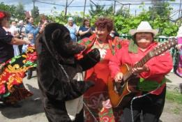  Фото 24 Чего только не увидишь в русских селеньях!
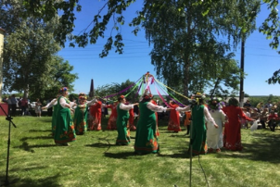
Фото 25 Какой же праздник без русского хоровода?

Приложение №4. Мастер-класс по созданию кукол - оберегов
Руководитель- Прошина Валентина.
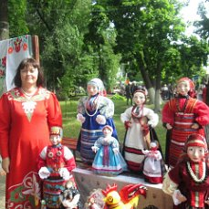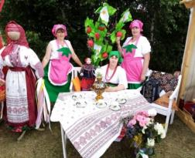

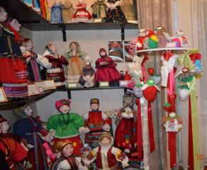
Фото 26 Работы мастерицы
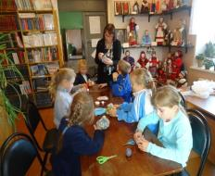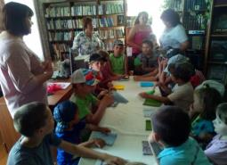
Фото 27 Мастер-класс с Валентиной по созданию куклы-оберега

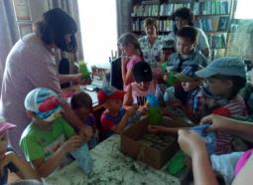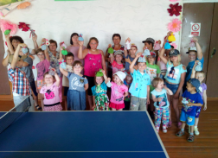
Фото 28. Творческий процесс Фото 29. У всех все получилось! УРА!!!
Приложение №5 Концерт художественной самодеятельности в Досуговом центре
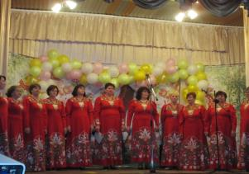
Фото 30. Песня «Живет, живет село родное……» Коллектив села Пластинки
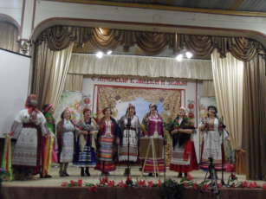
Фото 31. Русские-народные частушки. Исполняет творческий коллектив села Пластинки

Схема маршрута выходного дня «Живая старина»

